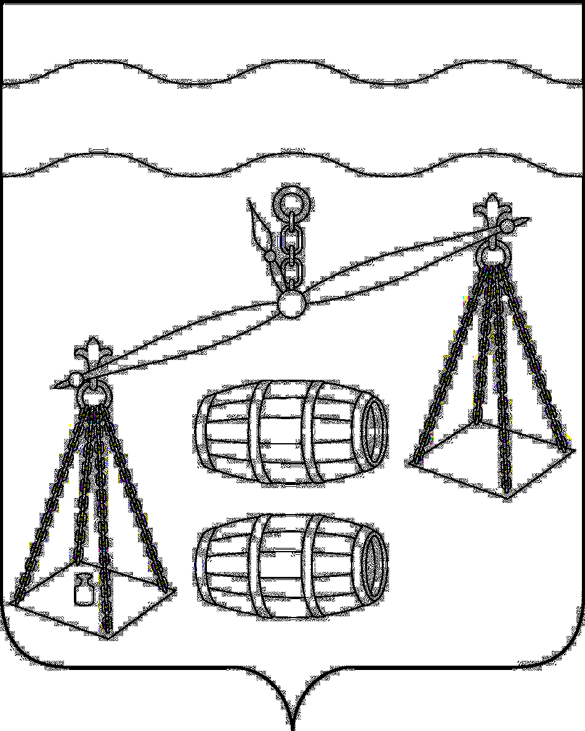

Администрация сельского поселения
"Деревня Субботники"
Калужская область

ПОСТАНОВЛЕНИЕ

от 22.02.2022 года № 2а

О внесении изменений в муниципальную программу сельского поселения «Деревня Субботники» «Совершенствование организации по решению общегосударственных вопросов и создание условий муниципальной службы в СП «Деревня Субботники» на 2020-2025 годы», утвержденную постановлением администрации СП «Деревня Субботники» от 04.10.2019 №24

В соответствии с постановлением администрации сельского поселения «Деревня Субботники» от 27.09.2013 №28 «Об утверждении Порядка принятия решения о разработке муниципальных программ сельского поселения «Деревня Субботники», их формирования, реализации и проведения оценки эффективности реализации», руководствуясь Уставом сельского поселения «Деревня Субботники», администрация СП «Деревня Субботники»

ПОСТАНОВЛЯЕТ:

- Внести следующие изменения в муниципальную программу СП «Деревня Субботники» « Совершенствование организации по решению общегосударственных вопросов и создание условий муниципальной службы в СП «Деревня Субботники» на 2020-2025 годы (далее Программа), утвержденную постановлением администрации сельского поселения «Деревня Субботники» от 04.10.2019 №24:
1.1. Объемы и источники финансирования Программы в паспорте Программы изложить в следующей редакции:

10. Объемы и источники финансирования муниципальной программы | Прогнозируемый объем финансирования Программы по годам:  в 2020 году - 1559,4 тыс. руб., в т.ч. за счет средств МБТ 29,4 тыс.руб.;  в 2021 году - 1738,4 тыс. руб., в т.ч. за счет средств МБТ 193,4 тыс.руб.;  в 2022 году – 7688,9 тыс. руб., в т.ч. за счет средств МБТ 6133,9 тыс.руб.;  в 2023 году- 1597,5 тыс.руб., в т.ч. за счет средств МБТ 32,5 тыс.руб.;  в 2024 году - 1608,7 тыс.руб., в т.ч. за счет средств МБТ 33,7 тыс.руб.;  в 2025 году – 1585 тыс.рублей

  - Строки таблицы раздела 6 Программы изложить в следующей редакции.
Наименование  программы, основного мероприятия | Наименование  главного распорядителя средств бюджета поселения | Объемы финансирования (тыс.руб.)
 |  | Источники  финансиро  вания | 2020 | 2021 | 2022 | 2023 | 2024 | 2025 | всего
Выполнение других обязательств государства, в том числе:  - на осуществление полномочий по первичному воинскому учету на территориях, где отсутствуют военные комиссариаты (МБТ)  - прочие расходы,  из них за счет МБТ | Администрация СП «Деревня Субботники» | Бюджет СП «Деревня Субботники» | 29,4  50 | 31,6  60  161,8 | 31,4  6152,5  6102,5 | 32,5  50 | 33,7  50 | 50 | 158,6  310  152,3
Доплата к пенсиям муниципальных служащих | Администрация СП «Деревня Субботники» | Бюджет СП «Деревня Субботники» | 350 | 345 | 360 | 365 | 370 | 375 | 2165
Всего по программе | Бюджет СП «Деревня Субботники»  Средства МБТ |  | 1530  29,4 | 1545  193,4 | 1555  6133,9 | 1565  32,5 | 1575  33,7 | 1585 | 9355  310,9

- Настоящее Постановление распространяется на правоотношения, возникшие с 01.01.2022 года.

- Контроль за исполнением настоящего Постановления оставляю за собой.

Глава администрации сельского
поселения «Деревня Субботники» А. В. Карханина

